Таблица для мужчин среднего роста (N)
Размер Рост Обхват груди
44 166-170 86-89
46 168-173 90-93
48 171-176 94-97
50 174-179 98-101
52 177-182 102-105
54 180-184 106-109
56 182-186 110-113
58 184-188 114-117
60 185-189 118-121
62 187-191 122-125
64 189-193 126-129
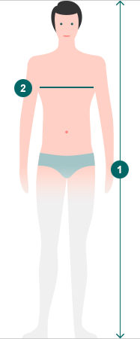

Все характеристики обозначены в сантиметрах

Конкретный размер – легкий выбор!
• Для получения однозначно точного размера попытайтесь наложить мерительную ленту максимально близко к телу. При этом ленте не стоит Вас слишком обтягивать. При фиксации показателей потрудитесь стоять, в расслабленном состоянии. Попросите Вам оказать помощь с замерами – ведь именно тогда размер окажется точнее.
Рост
• Указывается без учета обуви
Обхват груди
• В основании отечественной таблицы размеров мужской одежды находится полуобхват груди. Чтобы замерить его, требуется натянуть горизонтально сантиметровую полоску вокруг груди на одном уровне с самыми выделяющимися местами. Если цифра составила 100 сантиметров, то мужчине будет в пору одежда 50 размера, если 96 сантиметров – то 48-ого и далее. Этот параметр поможет выбрать брючные костюмы, ежедневные вещи и теплую верхнюю одежду.
Обхват талии
• Обхват талии фиксируется на уровне талии, несомненно имеет большое значение, чтобы лента не была через чур тугой, но и не свисала. Измерять этот параметр лучше поверх нижнего белья или очень тонкой одежды, чтобы цифра образовалась максимально точная. Этот размер нужен для подбора брюк или модельных вещей, ведь зачастую у мужчины бывает достаточно мощный торс при нешироких бедрах. Также рекомендуется уделить отдельное внимание такому значению на бирке, как рост: ваш рост может варьироваться от заданного максимум на 4 сантиметра.
Длина по внутреннему / шаговому шву
• Обхват шеи фиксируется следующим образом: натягиваем ленту от 7-ого шейного позвонка сзади, заводим по бокам от начала шеи к яремной впадине. Эта мерка необходима для верного подбора сорочки, не смотря на то, что большинству размерам зачастую аналогичны стандартные воротничковые номера.
Мы советуем: В ситуации, если Ваши размеры расположены между двумя размерами мы предлагаем остановиться на большем размере. И отличный способ - это прочитать рекомендации покупателей, которые уже заказали определенные товары.

